北京融信恒通科技有限公司

财金汇正式版后台使用说明财金汇正式版后台使用说明财金汇正式版后台使用说明财金汇正式版后台使用说明

文档编号： | <文档编号>文档编号<文档编号>><文档编号>
版本号： | 1.0.0
日期： | 2011-3-16

摘要：本文档是对财金汇正式版服务端后台进行功能的使用说明。

关键词： 财金汇 正式版 服务端后台 使用说明

版权所有©2010融信恒通保留所有权利

保密保密保密保密

版本历史

版本号 | 发布日期 | 作者 | 发布原因 | 评审日期 | 评审人员
1.0.0 | 2011-3-16 | 曹皎洁 | 初稿

文档批准

角色 | 人员 | 签名 | 日期

目录
简介 1
文档目的 1
文档范围 1
缩略语 1
专用名词 1
其他说明 1
1.常见问题管理 2
1.添加常见问题 2
2.常见问题管理 3
1.修改常见问题 3
2.删除问题 3
3.问题类别管理 3
1.添加问题类别: 3
2.修改问题类别 4
3.删除问题类别 4
4.添加常见问题 4
5.查看栏目下的所有问题 4
4.垃圾箱管理 4
1.删除垃圾箱文件 4
2.还原垃圾箱文件 4
5.服务器文件管理 4
2.升级程序管理 5
1.添加程序组件 5
2.程序组件管理 5
1.删除程序 5
2.修改程序 5
3.财金汇下载程序管理 5
1.上传程序 5
2.程序管理 5
1.删除程序 5
2.修改程序 6
4.反馈管理 6
1、反馈内容管理 6
1.查看反馈内容 6
2.回复反馈内容 6
3.删除反馈内容 6
5.卸载管理 6
1.卸载原因分析 6
6.权限管理 7
7.优惠券管理 7
1.优惠券管理 7
1.添加优惠券 7
2.导入优惠券编号 7
3.添加优惠券页面 7
4.添加优惠券图片 7
8.数据反馈管理 8
1．数据反馈管理 8
2．数据反馈学习功能统计 8
3．安装数据统计 8

简介

文档目的
本文档是对财金汇正式版服务端后台进行功能的使用说明。

文档范围
服务端所有功能模块。

缩略语
表格 0-1 缩略语
缩略语 | 定义

专用名词
表格 0-2 专用名词
专用名词 | 定义

其他说明

财金汇正式版后台地址：http://www.caijinhui.com/manageplatform

目前拥有账号的有：曹皎洁、李兴武、张萌、张颖丽和陆雨辉，密码在个人手里

1.常见问题管理
管理范围：财金汇网站帮助页面展示的问题

1.添加常见问题：
1.点击左侧导航条中的“添加常见问题”
2.在右侧框架中打开“添加常见问题”页面，页面包括问题名称，所属类别，问题答案输入框（问题名称，所属类别及问题答案均是必填项）以及“提交”和“返回”按钮。
3.问题答案--添加图片方法：
a.点击服务器文件管理
在右侧框架中打开“文件管理”页面，页面显示当前已经上传到服务器中的图片列表如图
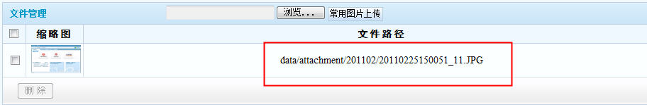
b.选择要上传的图片，复制该图片的文件路径，图4中红色方框内容
c.在问题答案编辑器中点击“插入/编辑图像”图标，图5中红色按钮
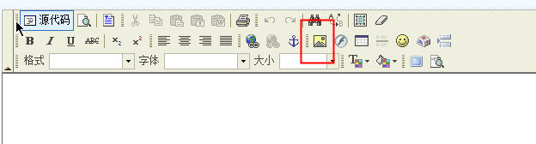
d.在弹出的图像属性对话框中把图片路径粘贴到源文件文本框中，图6
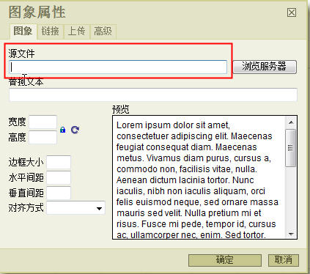
e.点击确定按钮，图片即可添加成功

2.常见问题管理

1.修改常见问题：
1.点击要修改的常见问题标题，或点击该问题后面的修改按钮
2.在问题编辑页面重新编辑问题
3.点击“提交”按钮，问题编辑成功，点击“返回”按钮，放弃并返回问题列表

2.删除问题
点击问题后面的删除按钮，弹出“是否删除”对话框，选择是，成删除；选择否，取消删除并返回问题列表

3.问题类别管理

1.添加问题类别:
a.点击页面右上角的“添加顶层问题类别”按钮，如图7
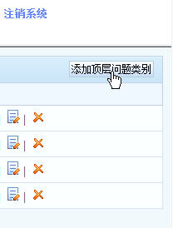
b.转到问题类别编辑页面，如同8
c.编辑问题类别名称、排序及类别介绍，类别名称为必填项

2.修改问题类别
a.点击要修改的问题类别后面的修改按钮
b.对要修改的栏目进行修改，点击“修改栏目”则保存新的修改，点击“返回”则不保存修改

3.删除问题类别
a.点击要删除的问题类别后面的删除按钮，弹出是否删除对话框
b.点击“是”则删除该条类别，并且该栏目下的所有问题被删除；点击“否”则取消删除操作

4.添加常见问题
a.点击某一个栏目后面的“添加常见问题”，转到常见问题添加页面

5.查看栏目下的所有问题
a.点击某一栏目名称，转到常见问题管理界面，界面显示所点击的栏目下的所有问题

4.垃圾箱管理

1.删除垃圾箱文件
a.点击左侧导航条中的“垃圾箱管理”，转到垃圾箱管理页面
b.选择要删除的垃圾箱文件，点击“彻底删除”按钮，弹出是否删除对话框
c.点击“确定”则该条记录被删除，点击“取消”则取消删除操作，该条记录仍在垃圾箱中

2.还原垃圾箱文件
a.点击左侧导航条中的“垃圾箱管理”，转到垃圾箱管理页面
b.选择要还原的垃圾箱文件，点击“批量还原”按钮，弹出是否还原对话框
c.点击“确定”则该条记录被还原到所属的栏目中，点击“取消”则取消还原操作，该条记录仍在垃圾箱中

5.服务器文件管理（见优惠券管理）

2.升级程序管理
管理范围：财金汇客户端各种升级包

1.添加程序组件
a.点击左侧导航条中的“添加程序组件”，转到程序上传页面
b.选择要添加的正式升级包程序，选择正确的程序性质（exe文件选择Main，其他升级包选择其他并输入相应的程序名称）
c.输入程序对应的版本号，格式参考页面标示
d.选择正确的状态
e.选择关键性和非关键性（具体情况根据上传当时版本决定，默认为非关键）
f.输入校验码（校验码来源：制作升级程序时产生的base64.txt,目前由张萌提供）
g.点击“上传”，则程序包上传成功，点击“返回”则取消上传操作

2.程序组件管理

1.删除程序
a.选择要删除的程序，点击该记录后面的“删除”按钮，弹出是否删除对话框
b.点击“确定”按钮，该记录被删除；点击“取消”按钮，删除动作取消

2.修改程序
a.选择要修改的程序，点击该记录后面的“修改”按钮，转到程序修改页面
b.只能对程序版本号、状态和关键性进行修改，修改后点击“修改”则修改成功；点击“返回”则取消修改

3.财金汇下载程序管理
管理范围：财金汇网站下载按钮对应的安装程序

1.上传程序
a.点击左侧导航条中的“上传程序”，转到程序上传页面
b.选择要添加的正式升级包程序
c.输入程序对应的版本号，格式参考页面标示
d.选择正确的状态
e.点击“上传”，则程序包上传成功，点击“返回”则取消上传操作

2.程序管理

1.删除程序
a.点击“删除”按钮，弹出是否删除对话框
b.点击“确定”按钮，该记录被删除；点击“取消”按钮，删除动作取消

2.修改程序
a.点击 “修改”按钮，转到程序修改页面
b.只能对程序版本号、状态和关键性进行修改，修改后点击“修改”则修改成功；点击“返回”则取消修改

4.反馈管理
管理范围：用户通过客户端及服务器端提交的反馈问题

1、反馈内容管理 点击左侧导航中的“反馈内容管理”

1.查看反馈内容
1．根据查询需求输入QN号、硬件ID、用户Email、问题状态、管理员ID、开始时间、结束时间等查询条件
2．点击“搜索”按钮，页面显示查询结果

2.回复反馈内容
1．点击要回复的记录后面的回复图标，转到反馈回复页面，页面显示该条记录的反馈内容等详细信息
2．输入邮件标题和回复内容，点击“发送”，系统自动向用户留下的地址发送邮件
3．点击“重填”则清空输入框内容，点击“返回”则取消回复

3.删除反馈内容
1．选择要删除的反馈内容，点击后面的“删除”按钮 在提示框中点击“是”删除所选内容，点击“否”则取消删除操作
2．选择要删除的多条记录，勾选记录前面的选择框，点击列表下面的“批量删除”按钮，提示是否删除，选择“是”则删除所选的所有记录，“否”则取消删除操作

5.卸载管理
管理范围：用户卸载财金汇时提交的卸载原因

1.卸载原因分析 点击左侧的“卸载原因分析”
- 选择查询条件，如反馈原因、反馈时间段等，点击“查询”按钮，页面列出所有符合查询条件的结果
- 饼图展示出按不同原因分组的各种反馈条数及所占的比例

6.权限管理
管理范围：
正在等待新的开发需求

7.优惠券管理
管理范围：财金汇客户端优惠管理页面显示的所有优惠券

1.优惠券管理

1.添加优惠券（请按添加优惠券—添加优惠券页面—上传图片—导入优惠券编号的顺序添加优惠券）
a.点击页面右上方的“新增优惠券”，打开优惠券编辑页面
b.必填项包括优惠券名称，优惠券内容，优惠券类型，可下载次数，使用期限。其他项选填
c.优惠券类型：如果优惠券有一次性使用的编号，则选择一次性优惠券，否则为可复制优惠券
d.一次性优惠券类型：如果限制用户的下载次数，则选择限量，如果限制下载时间，则选择限时
e.限时优惠券的限定结束时间为：最后的领取时间（），一般在优惠券有效使用期内
f.优惠券URI，可以填写优惠券供应商的网站地址，也可以不填，
g.排序：暂时没有相关需求
h.取消添加：点击页面右上方的close或鼠标单击两侧黑色区域

2.导入优惠券编号（只有一次性优惠券需要导入）
a.从文件导入，点击要导入的优惠券后面的导入按钮（绿色的导入箭头）
b.选择要导入的文件，点击“导入”即可
c.导入文件要求：见导入需求

3.添加优惠券页面
a.点击左侧导航中的“优惠券页面生成”，转到优惠券页面列表
b.在页面右上方点击“添加新页面”，转到新页面添加页面
c.输入优惠券标题（不在客户端显示），选择优惠券，添加正文（在优惠券详情页面显示的文字，需要在每行文字后面添加<br\>换行）
d.点击“提交”则页面生成成功，点击“返回”则取消添加

4.添加优惠券图片
a.点击左侧导航中的“优惠券图片管理”或在添加成功的优惠券页面记录后面点击“上传大图、中图、小图”按钮，转到优惠券图片管理页面
b.选择要上传的优惠券图片，选择所属的优惠券以及图片大小，点击“常用图片上传”按钮。列表中将显示已经上传的优惠券的详细信息。

8.数据反馈管理
管理范围：所有从财金汇发起的请求，包括财金汇的安装，启动，升级，打开，关闭，卸载，拒绝某一程序等

1．数据反馈管理 点击左侧的“数据反馈管理”
1.页面显示所有反馈信息列表，输入查询条件，点击“搜索”按钮，页面列出所有符合查询条件的记录
2.点击要查看的记录的“terminal id”，弹出新页面，显示该条记录的相关硬件信息
3.点击要查看的记录后面的“详情”按钮，弹出新页面，显示该条记录相关的数据反馈信息
4.点击要删除的记录后面的“删除”按钮，提示是否删除，选择“是”则删除记录，“否”则取消删除操作
5.选择要删除的多条记录，勾选记录前面的选择框，点击列表下面的“批量删除”按钮，提示是否删除，选择“是”则删除所选的所有记录，“否”则取消删除操作

2．数据反馈学习功能统计 点击左侧的“数据反馈学习功能统计”
1.列表显示的是财金汇过滤的信息，按验证途径分为CloudVerif和SysVerify
2.选择验证途径及查询时间段，点击“搜索”按钮，页面显示出符合查询条件的所有记录

3．安装数据统计 点击左侧的“安装数据统计”
1.页面显示所有安装过财金汇的数量，按HID、SN、total统计，相同HID、SN或total的统计一次
2.输入查询时间，点击“搜索”按钮，列出所有符合查询条件的记录

